МІНІСТЕРСТВО ОСВІТИ І НАУКИ, МОЛОДІ ТА СПОРТУ УКРАЇНИ
НАЦІОНАЛЬНИЙ ТЕХНІЧНИЙ УНІВЕРСИТЕТ УКРАЇНИ
«КИЇВСЬКИЙ ПОЛІТЕХНІЧНИЙ ІНСТИТУТ»

ФІЗИКО- ТЕХНІЧНИЙ ІНСТИТУТ

Кафедра інформаційної безпеки

КОМП’ЮТЕРНИЙ ПРАКТИКУМ №1
з дисципліни
Криптографія
З теми: « Експериментальна оцінка ентропії на символ джерела відкритого тексту »

Перевірила: Виконали студенти групи ФБ-92
Селюх П.В Ханас Максим Любомирович
Гуманков Денис Максимович

Мета роботи: Засвоєння понять ентропії на символ джерела та його надлишковості, вивчення та порівняння різних моделей джерела відкритого тексту для наближеного визначення ентропії, набуття практичних навичок щодо оцінки ентропії на символ джерела.
Завдання:
- Уважно прочитати методичні вказівки до виконання комп’ютерного практикуму.
- Написати програми для підрахунку частот букв і частот біграм в тексті, а також підрахунку H1 та H2 за безпосереднім означенням. Підрахувати частоти букв та біграм, а також значення H1 та H2 на довільно обраному тексті російською мовою достатньої довжини (щонайменше 1Мб), де імовірності замінити відповідними частотами. Також одержати значення H1 та H2 на тому ж тексті, в якому вилучено всі пробіли.
- За допомогою програми CoolPinkProgram оцінити значення H(10) , H(20), H(30).
- Використовуючи отримані значення ентропії, оцінити надлишковість російської мови в різних моделях джерела
1.
Код програми знаходиться у файлах main.py
Результати:
H1 with 4.348237624893995
H1 without 4.448697082249102
H2 with 3.935781747373973
H2 without 4.125580893321075
H2 not shifted with 3.9356539425698958
H2 not shifted without 4.124995882061752
Character frequency without whitespaces
о 0.114725160004508
е 0.0871670156415899
а 0.07966000154221213
н 0.06508609695769
и 0.06484764723677108
т 0.06475155555819181
с 0.05293109277592251
в 0.0462616184923097
л 0.04596148028637693
р 0.04183191074150745
к 0.03302706582279983
д 0.032017510039207775
м 0.03143977365071268
у 0.02965199390233052
п 0.027441885295007386
ь 0.023226900924734117
я 0.02136438320412364
ч 0.018103197717526054
б 0.017389034871788788
г 0.016890781723599996
ы 0.016513532911399915
з 0.015397208596053123
ж 0.011408810776503806
й 0.010013701961575193
х 0.008508265663833347
ш 0.00823066748127102
ю 0.005617211087318864
э 0.0035269204989649386
щ 0.00299070520615224
ц 0.00277242287456477
ф 0.0012444465534524791
0.0

Character frequency with whitespaces
0.17087078018969903
о 0.09512198240714967
е 0.07227271967210373
а 0.06604843492878171
н 0.053964784791027114
и 0.053767079159957626
т 0.053687406741466936
с 0.04388671565700729
в 0.03835685964769053
л 0.038108006291170234
р 0.03468405951628022
к 0.027383705318281475
д 0.02654665311907682
м 0.02606763499802786
у 0.024585334570059104
п 0.022752868944773245
ь 0.019258102242335956
я 0.01771383437776333
ч 0.015009890199603998
б 0.014417756916500355
г 0.014004640672474556
ы 0.013691852659140738
з 0.012766275550501985
ж 0.009459378378085954
й 0.008302652894813719
х 0.0070544516717929145
ш 0.006824286907264256
ю 0.004657393846338462
э 0.002924272841639757
щ 0.002479681074259612
ц 0.0022986968149721195
ф 0.001031806999959672
0.17087078018969903

Bigram frequency with whitespaces (bigram_frec_with_whitespace.xls)

Bigram frequency without whitespaces (bigram_frec_without_whitespace.xls)

Bigram frequency with whitespaces not shifted (bigram_frec_with_whitespace_insertion.xls)

Bigram frequency without whitespaces not shifted (bigram_frec_without_whitespace_insertion.xls)

2.
H10
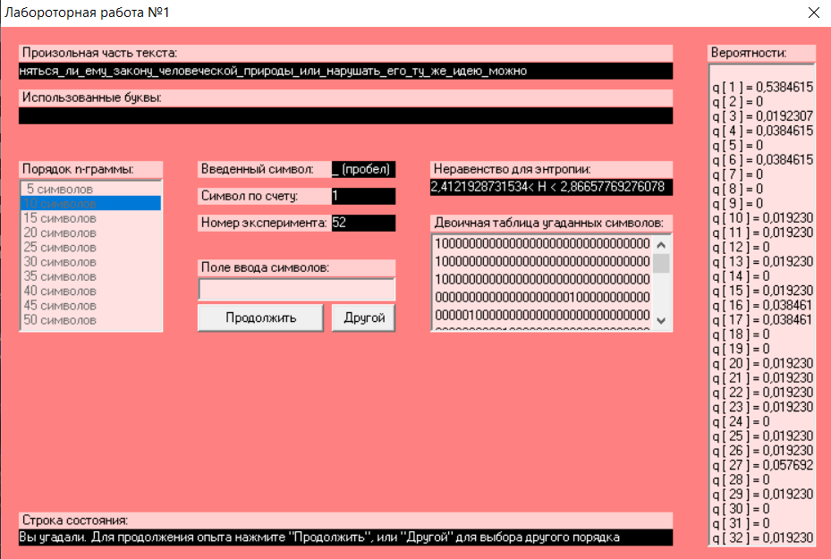

H20
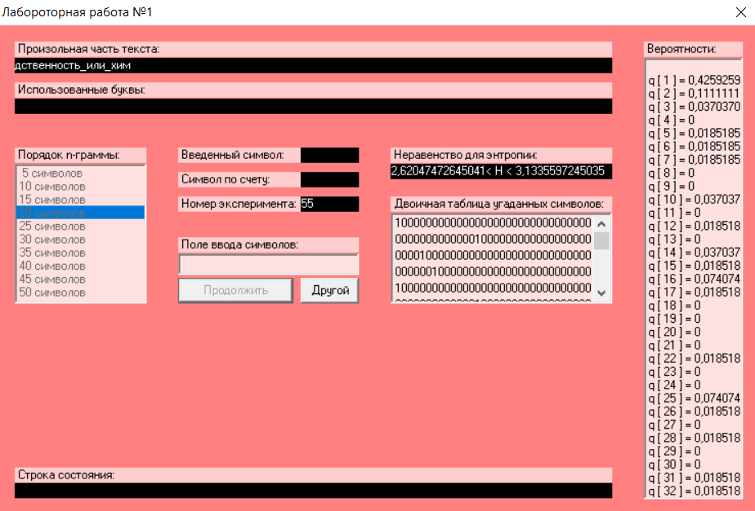

H30
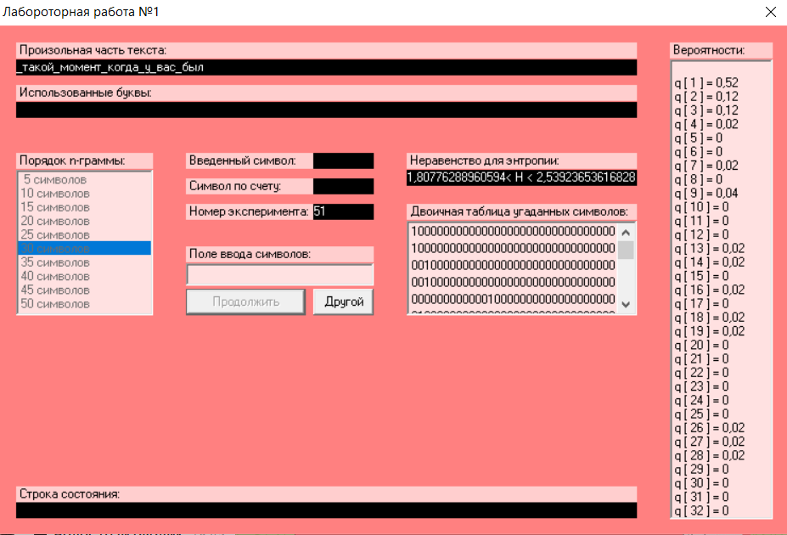

Оцінка надлишковості мови:
H | R
H1 with whitespaces | 0,12618
H1 without whitespaces | 0,114166
H2 with whitespaces | 0,21284365052520537
H2 without whitespaces | 0,17488382133578495
H10 | 0,517>R>0,427
H20 | 0,475>R>0,373
H30 | 0,638>R>0,492

Висновки:
Під час виконання даної лабораторної роботи ми навчилися вимірювати частоти символів та біграм у тексті, визначати ентропію. Також, ми навчилися визначати надлишковість мови.

